SISTEM PELACAKAN OBJEK MANUSIA MENGGUNAKAN OPTICAL FLOW

PROPOSAL SKRIPSI



Oleh

SALMAN AL FARISI

NIM E41170252

PROGRAM STUDI TEKNIK INFORMATIKA

JURUSAN TEKNOLOGI INFORMASI

POLITEKNIK NEGERI JEMBER

2020

PELACAKAN OBJEK MANUSIA MENGGUNAKAN OPTICAL FLOW

**SKRIPSI**



Diajukan sebagai salah satu syarat mendapatkan gelar Sarjana Terapan Komputer (S.Tr.Kom) di Politeknik Negeri Jember Jurusan Teknologi Informasi

Program Studi Teknik Informatika

oleh

**SALMAN AL FARISI**

**NIM E41170252**

**PROGRAM STUDI TEKNIK INFORMATIKA**

**JURUSAN TEKNOLOGI INFORMASI**

**POLITEKNIK NEGERI JEMBER**

**2020**

# DAFTAR ISI

DAFTAR ISI iii

DAFTAR GAMBAR v

BAB 1. Pendahuluan 1

1.1. Latar Belakang 1

1.2. Rumusan Masalah 3

1.3. Tujuan 3

1.4. Manfaat 3

BAB 2. TINJAUAN PUSTAKA 5

2.1. Pelacakan Objek 5

2.2. Citra 6

2.3. Citra Warna RGB 7

2.4. Grayscale 7

2.5. Citra Biner 8

2.6. Pengolahan citra Digital 9

2.7. Computer vision 10

2.8. Optical Flow 11

2.9. Pendekatan Object Tracking Optical Flow 11

2.9.1. Persiapan Citra 12

2.9.2. Subtraksi Latar 12

2.9.3. Ekstraksi fitur 13

2.9.4. Pelacakang titik fitur 14

2.10. Algoritma Lucas-Kanade 14

2.11. Webcam 16

2.12. OpenCv 17

2.13. State of The Art 17

BAB 3 Metodologi Penelitian 20

3.1. Waktu dan Tempat 20

3.2. Alat dan Bahan 20

3.2.1. Alat 20

3.2.2. Bahan 20

3.3. Metode Penelitian 20

3.3.1. Diagram Alir 21

3.3.2. Perancangan Perangkat keras 21

3.3.3. Perancangan Program 22

Daftar Pustaka 25

# DAFTAR GAMBAR

Gambar 2‑1 Ilustrasi Citra Digital (Sumber: Putra, D. 2010) 6

Gambar 2‑2 Citra grayscale (Sumber: Putra, D. 2010) 8

Gambar 2‑3 Citra biner (Sumber: Putra, D. 2010) 9

Gambar 2‑4Skema Optical Flow (Sumber: Wikipedia.com,2020) 11

Gambar 2‑5 Gaussian Noise (Sumber: Revathi, R., M Hemalatha. 2012) 12

Gambar 2‑6Substraksi Latar (Sumber: Revathi, R., M Hemalatha. 2012) 13

Gambar 3‑1Diagram Alir Penelitian 18

Gambar 3‑2 Perancangan pengambilan data 19

Gambar 3‑3 Blok keseluruhan Sistem 19

**DAFTAR TABEL**

Tabel 2‑1Tabel State of The Art 16

# BAB 1. Pendahuluan

## Latar Belakang

Virus Corona atau *severe acute respiratory syndrome* *coronavirus 2* (SARS-CoV-2) adalah virus yang menyerang sistem pernapasan. Penyakit karena infeksi virus ini disebut COVID-19. Virus Corona bisa menyebabkan gangguan ringan pada sistem pernapasan, infeksi paru-paru yang berat, hingga kematian. Infeksi virus Corona disebut COVID-19 (*Corona Virus Disease 2019*) dan pertama kali ditemukan di kota Wuhan, China pada akhir Desember 2019. Virus ini menular dengan sangat cepat dan telah menyebar ke hampir semua negara, termasuk Indonesia, hanya dalam waktu beberapa bulan (Pane,2020). Tercatat kasus di Indonesia melalui Gugus Tugas Percepatan Penanganan COVID-19 jumlah kasus terkonfirmasi positif COVID-19 per hari Senin (18/5) pukul 12.00 WIB totalnya 18.010 Sedangkan pasien sembuh 4.324 dan kasus meninggal 1.191. Gejala umum infeksi virus Corona atau COVID-19, yaitu demam, batuk kering,sesak nafas.

Saat ini sejumlah fasilitas umum seperti bandara, perkantoran hingga istana melakukan prosedur pengecekan suhu tubuh seseorang sebagai salah satu bentuk antisipasi untuk pencegahan terkait penyebaran virus COVID-19. Adapun sebuah alat yang umum digunakan untuk memeriksa orang-orang yaitu thermometer inframerah genggam.(Dewi,R.K).

Dikutip dari CNNIndonesia.com (2020) bahwa Kementerian Kesehatan mengandalkan beberapa alat selain thermometer yang bisa digunakan yaitu thermal scanner (pemindai suhu). Thermal scanner ini memiliki kamera yang digunakan untuk memindai suhu tubuh di seluruh bagian tubuh. Kamera termal marak digunakan saat  wabah SARS pada 2002 dan 2003. Bandara-bandara di Singapura dan China bahkan terus menggunakannya terus menerus sejak wabah itu.

Saat ini ada beberapa inovasi yang menggunakan kamera thermal untuk mengecek suhu tubuh. Salah satu diantaranay Universitas Dinamika membuat inovasi alat deteksi suhu badan menggunakan camera thermal. Cara kerja alat ini menangkap suhu tubuh dan saat ini inovasi deteksi suhu ini masih menggunakan gate yang terpasang kamera, sehingga dalam mendeteksi suhu badan, setiap orang harus melewati pintu secara bergantian. Cara kerja nya yaitu hasil tangkapan dari kamera tersebut akan diolah melalui mini pc untuk diproses menjadi sebuah peringatan jika tidak lolos seleksi sesuai dengan suhu yang telah ditetapkan. Susijanto Tri Rasmana mengatakan bahwa alat ini masih membutuhkan pengembangan, yang dimana systemnya seperti pemasangan CCTV tanpa gate, dan ketika ada sekelompok orang yang lewat nantinya akan bisa mendeteksi suhu panas tubuh seseorang. Sehingga nantinya camera thermal tidak lagi membutuhkan gate yang harus dilewati satu per satu (Firmansyah, F. 2020).

Hal dasar yang perlu dilakukan yaitu mendeteksi dan melakukan pelacakan pada sebuah objek yaitu manusia. Hasil rekaman dari kamera biasa tidak dapat langsung dapat melakukan pelacakan keberadaan objek. Hasil gambar atau video dari kamera tidak mempunyai kualitas sampai 100% maksimal. Penyebab hal tersebut yaitu spesifikasi kamera yang rendah, letak kamera yang tidak tepat, pencahayaan yang kurang, serta terdapat *noise* atau gangguan pada saat proses perekaman. Dibutuhkan proses computer vision di mana mesin mampu mengekstrak informasi dari gambar yang di ambil dari frame-frame video diperlukan untuk menyelesaikan tugas tertentu. Maka dari itu, peneliti mengusulkan judul yaitu “Sistem Pelacakan Objek Manusia menggunakan Metode Optical Flow”. Dimana nantinya sebuah kamera akan ditempatkan di sebuah lorong untuk merekam sebuah keadaan kemudian akan diproses untuk pelacakan objek melaluli komputer.

Penelitian yang dilakukan oleh (Winal Prawira, 2017) yaitu **“**Rancang Bangun Sistem Pendeteksian Dimensi Obyek menggunakan Metode Harris Corner dan Lucas Kanade Berbasis Citra Stereo”. Pada penelitian ini, peneliti membuat sistem pendeteksian pola dua dimensi serta tiga dimensi menggunakan metode Harris Corner, Lucas Kanade, dan Stereovision. Sistem yang dirancang dapat mengidentifikasi dimensi obyek menggunakan metode stereovision. Berdasarkan penelitian yang dilakukan mendapat kesimpulan metode yang diusulkan yakni harris corner dan lucas kanade mampu mendeteksi obyek berdimensi tiga pada obyek bola, kubus, dan tabung dengan jarak antara kamera 10, dan 20 cm dengan tingkat presisi rata-rata diatas 50%. Sedangkan untuk jarak antar kamera  
50cm hasil buruk yang didapat pada keseluruhan obyek pengamatan  
dengan hasil dari nilai presisi rata rata dibawah 20%.

Penelitian yang dilakukan oleh (Affan Mahtaram dan Moch Hariadi, 2010) yaitu “Tracking gerak tangan Berbasis Pyramidal Lucas Kanade”. Pada penelitian ini peneliti mencoba melakukan eksperimen melakukan sebuah indentifikasi corner pada sebuah tangan yang diberi marker dengan warna merah, hijau, biru dan melakukan tracking pada marker tersebut. Jika posisi titik corner tersebut berada pada area marker maka tracking dianggap tepat. Jika tidak maka tracking dianggap gagal. Berdasarkan kesimpulan yang di dapat Rata-rata peningkatannya adalah 1,291 untuk marker merah, 1,418 untuk marker hijau, dan 0,747 untuk marker biru. Begitu pula ketika tracking dilakukan dengan berbasis pada identifikasi corner saja. Nilai rata-rata jumlah marker yang berhasil diidentifikasi juga lebih besar, yaitu rata-rata 5,610 dibandingkan 4,319 jika marker ditracking tanpa menggunakan proses *re*identifikasi marker.

## Rumusan Masalah

Berdasarkan latar belakang permasalahan diatas, maka masalah yang akan dirumuskan.

1. Bagaimana menerapkan Metode Optical Flow untuk pelacakan objek manusia pada sebuah kamera.

## Tujuan

Tujuan yang ingin dicapai oleh penulis dan penyusun tugas akhir Skripsi ini adalah :

1. Untuk menerapkan metode Optical Flow untuk pelacakan objek manusia.

## Manfaat

Manfaat dari penelitian ini adalah:

1. Mempermudah dalam pelacakan objek manusia pada kamera.
2. Mendapatkan informasi keberadaan objek manusia dengan mudah.

# BAB 2. TINJAUAN PUSTAKA

## Pelacakan Objek

Pelacakan objek (Object Tracking) adalah suatu proses untuk melacak satu objek atau lebih dari suatu citra. Pelacakan Objek termasuk dalam salah satu fungsi yang sangat penting di bidang visi computer. Ada tiga langkah dalam analisa video yaitu deteksi objek bergerak,mendeteksi beberapa objek di setiap frame, dan analisa objek yang dilacak untuk mengenali pergerakan objek pada citra. Secara konsisten, pelacak memberikan label pada objek yang dilacak pada frame-frame yang berbeda dalam sebuah video. Berdasarkan dari pelacakan lintasan, sebuah pelacak juga dapat memberikan informasi suatu objek, seperti sebuah orientasi gerak, area, atau bentuk dari objek (Kautsar, H.V.A., K Adi. 2016).

Teknik pelacakan sering kali diimplementasikan guna membantu kegiatan manusia dimana diperlukannya suatu sistem yang mampu melacak objek otomatis. Beberapa faktor yang sering kali menggangu pelacakan objek sebagai berikut:

* + - * 1. Noise pada citra
        2. Artikulasi alami objek
        3. Objek terhalang suatu benda
        4. Bentuk objek yang rumit
        5. Perubahan drastis pencahayaan

Pada dasarnya teknik pelacakan objek membutuhkan sebuah fitur pada objek yang ingin dilacak yang akan menjadi suatu acuan pelacakan. Satu hal yang dapat memudahkan pelacakan, yaitu dengan memberikan batasan secara paksa pada pergerakan dan/atau bentuk dari objek. Sebagai contoh, hampir semua algoritma *tracking* berasumsi bahwa objek bergerak secara tetap tanpa ada  
perubahan yang mendadak serta memaksakan kecepatan atau percepatan objek menjadi konstan berdasarkan informasi sebelumnya. Pembelajaran sebelumnya mengenai ukuran, tampilan, dan bentuk objek, juga dapat digunakan  
untuk memudahkan masalah.

## Citra

Citra atau image adalah istilah lain untuk gambar yang merupakan salah  
satu komponen multimedia yang mempunyai peranan sangat penting sebagai  
bentuk informasi visual. Ditinjau dari sudut pandang matematis, citra merupakan fungsi menerus (continue) dari intensitas cahaya pada bidang dua dimensi. Suatu citra diperoleh dari penangkapan kekuatan sinar yang dipantulkan oleh objek. Ketika sumber cahaya menerangi objek, objek memantulkan kembali sebagian cahaya tersebut. Pantulan cahaya ini ditangkap oleh alat-alat optik, misalnya mata pada manusia, kamera, *scanner* dan lain sebagainya sehingga bayangan objek yang  
disebut citra tersebut terekam(Uyun, .S. 2008).

Citra digital merupakan sebuah larik (array) yang berisi nilai-nilai real maupun komplek yang direpresentasikan dengan deretan bit tertentu. Suatu citra dapat didefinisikan sebagai fungsi f(x,y) berukuran M baris dan N kolom, dengan x dan y adalah koordinat spasial, dan amplitude f di titik koordinat (x,y) dinamakan intensitas atau tingkat keabuan dari citra pada titik tersebut (Putra, D. 2010).

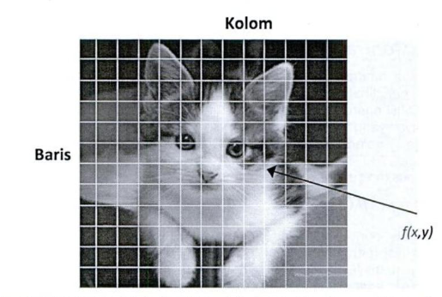

Gambar ‑ Ilustrasi Citra Digital (Sumber: Putra, D. 2010)

Pada gambar 2-1 menunjukkan ilustrasi digitalisasi citra dengan M = 16 baris dan N = 16 kolom.

## Citra Warna RGB

Citra warna merupakan metode dalam merepresentasikan suatu citra secara digital, dimana metode ini menggunakan kombinasi dari tiga warna primer (merah, hijau dan biru = RGB) untuk membentuk suatu citra. RGB adalah suatu model warna yang terdiri atas 3 buah warna: merah (*red*), hijau (*green*), dan biru (*blue*), yang ditambahkan dengan berbagai cara untuk menghasilkan bermacam-macam warna. Model warna RGB adalah model warna berdasarkan konsep penambahan kuat cahaya primer yaitu red, greendan blue. Dalam suatu ruang yang sama sekali tidak ada cahaya, maka ruangan tersebut adalah gelap total. Tidak ada signal gelombang cahaya yang diserap oleh mata kita atau RGB (0, 0, 0). Apabila kita menambahkan cahaya merah pada ruangan tersebut, maka ruangan akan berubah warna menjadi merah misalnya RGB (255, 0, 0), semua benda dalam ruangan tersebut hanya dapat terlihat berwarna merah. Demikian apabila cahaya kita ganti dengan hijau atau biru (Prabowo, .D.A., D Abdullah, A Manik. 2018).

## Grayscale

Citra grayscale merupakan suatu cara dalam merepresentasikan citra digital dengan menggunakan skala derajat keabuan, Proses awal yang banyak dilakukan  
dalam image processing adalah merubah citra berwarna menjadi grayscale. Hal ini digunakan untuk menyederhanakan model citra. (Ardianto,. A. 2014). Citra grayscale hanya memiliki satu nilai kanal pada setiap pixelnya, dengan kata lain nilai bagian RED = GREEN = BLUE. Nilai tersebut digunakan untuk menunjukkan tingkat intensitas. Warna yang dimiliki adalah warna dari hitam, keabuan, dan putih. Tingkat keabuan disini merupakan warna abu dengan berbagai tingkat dari hitam hingga mendekati putih. Citra grayscale berikut kedalaman warna 8 bit (256 kombinasi warna keabuan) (Putra, D. 2010).

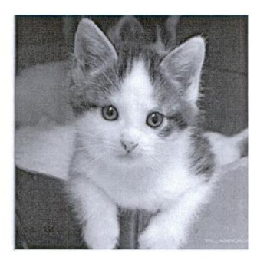

Gambar 2‑‑ Citra grayscale (Sumber: Putra, D. 2010)

Dengan demikian, konsep itu dirubah dengan mengubah tiga layer diatas menjadi 1 layer matrix grayscale dan hasilnya adalah citra grayscale. Dalam citra ini tidak ada lagi warna, yang ada adalah derajat keabuabuan. Untuk mengubah citra berwarna yang mempunyai nilai matrix masing-masing r, g, dan b menjadi citra grayscale, maka konversi dapat dilakukan dengan mengambil rata-rata dari nilai r, g, dan b sehingga dapat dituliskan menjadi :

## Citra Biner

Citra biner adalah citra digital yang hanya memiliki dua kemungkinan nilai pixel yaitu hitam dan putih. Citra biner juga disebut sebagai citra B&W (Black dan White) . Hanya dibutuhkan 1 bit untuk mewakili nilai setiap pixel dari citra biner. Citra biner sering kali muncul sebagai hasil dari proses pengolahan seperti segmentasi, pengambangan, morfologi (Putra, D. 2010).

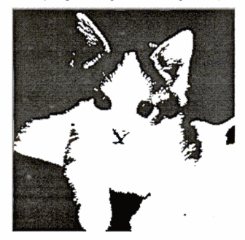

Gambar 2‑‑ Citra biner (Sumber: Putra, D. 2010)

## Pengolahan citra Digital

Pengolahan citra digital adalah manipulasi dan interprestasi digital dari citra dengan bantuan komputer. Input dari pengolahan citra adalah citra, sedangkan outputnya adalah citra hasil pengolahan. Istilah pengolahan citra digital secara umum didefinisikan sebagai pemrosesan citra dua dimensi dengan komputer. Dalam definisi yang lebih luas, pengolahan citra digital juga mencakup semua data dua dimensi. (Prabowo, .D.A., D Abdullah, A Manik. 2018). Meskipun sebuah citra kaya informasi, namun seringkali citra yang dimiliki mengalami penurunan mutu (*degradasi*), misalnya mengandung cacat atau derau (*noise*), warnanya terlalu kontras, kurang tajam, kabur (*blurring*), dan sebagainya. Tentu saja citra semacam ini menjadi lebih sulit untuk diinterpretasi karena informasi yang disampaikan oleh citra tersebut menjadi berkurang (Uyun, S. 2008).

Teknik-teknik pengolahan citra mentransformasikan citra menjadi citra lain. Jadi masukannya adalah citra dan keluarannya juga citra. Operasi operasi pada pengolahan citra:

Perbaikan atau memodifikasi citra dilakukan untuk meningkatkan kualitas penampakan citra/menonjolkan beberapa aspek informasi yang terkandung dalam citra (*image enhancement*).contoh: perbaikan kontras gelap,perbaikan tepian objek

Adanya cacat pada citra sehingga perlu dihilangkan/ diminimumkan (*image*restoration). Contoh: Penghilangan derau (noise)

image segmentation yaitu Operasi ini bertujuan untuk memecah suatu citra ke dalam beberapa segmen dengan suatu kriteria tertentu. Jenis operasi ini erat kaitannya dengan pengenalan pola

*image analysis* yaitu ekstraksi ciri-ciri tertentu yang dimiliki citra untuk membantu dalam pengidentifikasian objek. Contoh: Pendeteksian tepian (edge detection),representasi daerah (region), dan lainnya.

image reconstruction yaitu Sebuah Operasi yang bertujuan untuk membentuk ulang objek dari beberapa citra hasil proyeksi.

## Computer vision

*Computer vision* (visi komputer) dapat didefinisikan dengan pengertian pengolahan citra yang dikaitkan dengan akuisisi citra, pemrosesan, klasifikasi, penganan, dan pencakupan keseluruhan, pengambilan keputusan yang diikuti  
pengidentifikasian citra. Inti dari teknologi *Computer Vision* adalah untuk menduplikasi kemampuan penglihatan manusia ke dalam benda  
elektronik sehingga benda elektronik dapat memahami dan mengerti arti dari gambar yang dimasukkan (Prabowo, .D.A., D Abdullah, A Manik. 2018). *Computer vision* merupakan proses otomatis yang mengintegrasikan  
sejumlah besar proses untuk persepsi visual, seperti akuisisi citra, pengolahan  
citra, klasifikasi, pengenalan (recognition) dan membuat keputusan. Proses-proses didalam computer vision dapat dibagi menjadi tiga aktivitas yaitu sebagai berikut:

1. Memperoleh atau mengakuisisi citra digital
2. Melakukan teknik komputasi untuk memproses atau memodifikasi data citra  
   (operasi-operasi pengolahan citra)
3. Menganalisis dan menginterpretasi citra dan menggunakan hasil pemrosesan  
   untuk tujuan tertentu, misalnya memandu robot, mengontrol peralatan,  
   dan lain-lain

Sub-domain dari computer vision termasuk adegan rekontruksi, deteksi event, pelacakan video, pengenalan objek,estimasi gerak, dan pemulihan citra.

## Optical Flow

Optical Flow adalah aliran pergerakan dari sebuah objek berdasarkan turunan intensitas cahayanya. Pada sebuah ruang 2D hal ini berarti seberapa jauh suatu piksel citra berpindah diantara dua frame citra yang berurutan. Sedangkan pada ruang 3D, berarti seberapa jauh suatu volume piksel berpindah pada dua volume yang berurutan. Perhitungan turunan berdasarkan perubahan intensitas cahaya pada kedua *frame* citra maupun *volume*. Penyebab terjadinya perubahan intensitas cahaya pada suatu bagian citra disebabkan oleh adanya gerakan yang dilakukan oleh obyek, gerakan sumber cahaya, ataupun perubahan sudut pandang (Umar, U.,R Soelistijorini, dan H.A Darwinto. 2011 ).

Teknik-teknik Optical Flow seperti motion detection, object segmentation, time-to-collision and focus of expansion calculations, motion compensated encoding, dan stereo disparity measurement menggunakan pergerakan / pergeseran tersebut. Optical Flow ini berperan penting untuk mendefinisikan dan tracking terhadap objek yang digunakan sebagai *point of interest* atau marker yang akan 'dibaca' oleh kamera dan diinterpretasikan oleh software.

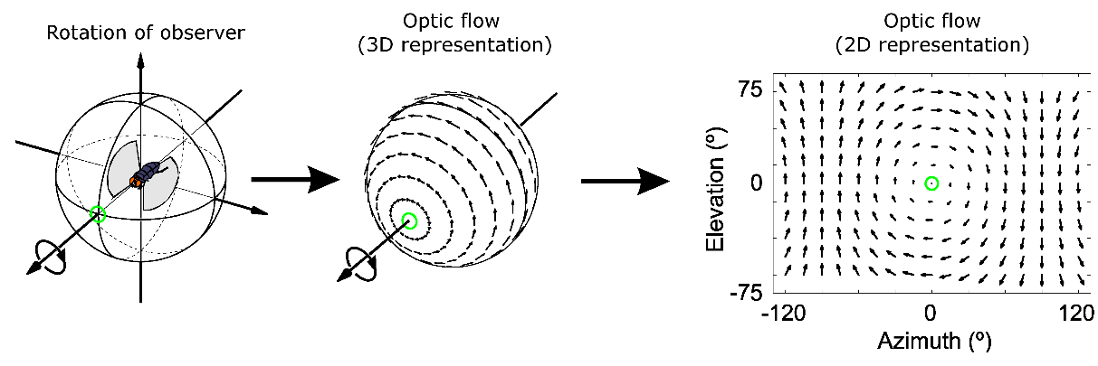

Gambar 2‑‑Skema Optical Flow (Sumber: Wikipedia.com,2020)

## Pendekatan Object Tracking Optical Flow

Beberapa tahapan-tahapan yang dilakukan untuk melakukan Object tracking menggunakan optical flow :

### Persiapan Citra

Persiapan citra sangatlah penting sebelum melakukan operasi pemrosesan video, karena kualitas dari citra sangatlah penting. Fase ini digunakan untuk meningkatkan kualitas dari citra. *Video to frame extraction* merupakan proses awal yang dilakukan untuk mengekstrak dan membaca *frame* (gambar) yang terdapat dari dalam video masukan untuk dapat melakukan proses selanjutnya. Kemudian akan dilakukan penghilangan noise untuk menghilangkan gangguan pada saat pendeteksian fitur pada objek. Contoh membersihkan salah satu noise yaitu gaussian noise.

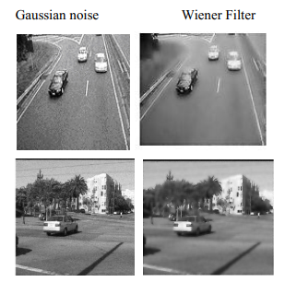

Gambar 2‑‑ Gaussian Noise (Sumber: Revathi, R., M Hemalatha. 2012)

### Subtraksi Latar

Pada tahap ini dimanfaatkan untuk membagi atau memisahkan objek foreground dari background. Untuk memisahkan objek foreground dari background, operasi segmentasi ini menggunakan teknik background modeling, frame differencing(Revathi, R., M Hemalatha. 2012). Tujuan dari penggunaan subtraksi latar yaitu untuk memperkecil area deteksi fitur.. Tahap ini ditentukan sebuah *model background* yang konsisten *Model* harus tetap bisa beradaptasi dan mentoleransi saat adanya perubahan lingkungan, juga tetap sensitif untuk mendeteksi adanya pergerakan dari objek yang relevan. Pendeteksian dilakukan pada area objek yang bergerak saja, sehingga pendeteksian titik fitur dapat direduksi untuk bagian latar.

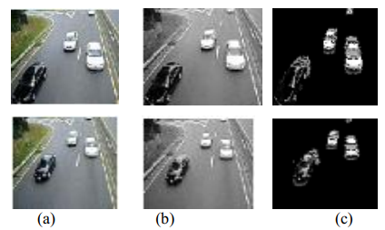

Gambar 2‑‑Substraksi Latar (Sumber: Revathi, R., M Hemalatha. 2012)

Pada gambar 2-3 substraksi latar, sebuah proses untuk memisahkan latar belakang. Pada gambar (a) menampilkan sebuah gambar asli video, (b) sebuah gambar dikonversi ke grayscale, (c) menampilkan sebuah gambar hasil citra biner.

### Ekstraksi fitur

Untuk mengatur perpindahan gambar yaitu menggunakan pendekatan berbasis fitur. Ekstraksi fitur akan menentukan ciri dari sebuah objek yang nantinya akan digunakan untuk proses pelacakan. Untuk mencari fitur dari objek dapat menggunakan deteksi tepi, deteksi sudur dan lainnya. Kemudian nantinya dari ekstraksi fitur akan digunakan untuk melacak dari frame ke frame. Ekstraksi fitur yang digunakan yaitu deteksi corner. Dimana ini digunakan untuk menandai titik titik fitur di area objek. Untuk itu metode yang digunakan yaitu Good Feature to Track oleh Shi & Tomasi , dimana titik fitur yang dipilih bagus digunakan dalam pelacakan pada frame selanjutnya.

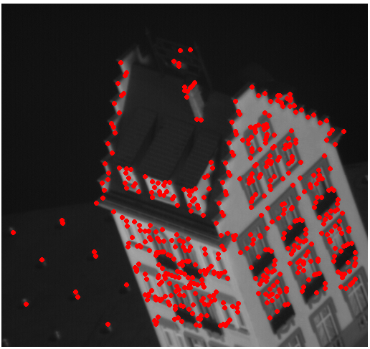

Gambar 2‑‑ TItik fitur (Sumber: <http://cs.brown.edu/>)

### Pelacakan titik fitur

Pelacakan titik fitur pada setiap frame untuk mengetahui pergerakan dari setiap objek. Setiap titik fitur yang dihasilkan akan mempresentasikan sebuah daerah dari masing-masing obyek yang bergerak. Teknik yang digunakan untuk melakukan pelacakan titik fitur adalah dengan menggunakan algoritma lucas kanade untuk mendapatkan hasil lacak yang baik.

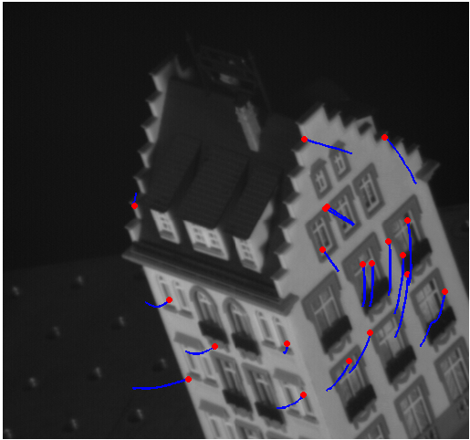

Gambar 2‑‑pelacakan lucas kanade (<http://cs.brown.edu/>)

## Algoritma Lucas-Kanade

Metode Lucas-Kanade adalah sebuah metode diferensial untuk Optical Flow yang dikembangkan oleh Bruce D. Lucas dan Takeo Kanade. Pada perkembangannya, algoritma ini kemudian menjadi salah satu algoritma *optical flow* yang penting. Berbeda dengan algoritma *Horn-Schunk* yang bekerja berbasis pada keseluruhan citra, algoritma ini bekerja berdasar pada informasi lokal yang diturunkan dari *window* kecil *(patch)* disekeliling titik yang diperhitungkan. Kelemahan digunakan *window* lokal kecil pada algorima Lucas-Kanade adalah tidak terdeteksinya gerakan-gerakan yang besar karena gerakan-gerakan tersebut jatuh diluar *window*. (Umar, U.,R Soelistijorini, dan H.A Darwinto. 2011).

Jika Lucas kanade melakukan tracking pada citra pada waktu t = 1 ke waktu t = 2, maka T(x) adalah potongan citra dari citra asli pada waktu t = 1 dan I(x). Lucas-Kanade berjalan dengan beberapa asumsi dasar, salah satunya adalah konsistensi dalam pencahayaan dan tidak adanya rotasi objek. konsistensi cahaya walau terdengar sulit dipercaya, ternyata tidak menghalangi Lucas-Kanade berjalan baik dalam  prakteknya. Misalkan adalah vektor yang akan menjadi perpindahan pada citra. Dimana u adalah arah vektor perpindahan kesamping (horizontal) dan v arah vektor perpindahan ke atas (vertikal).

Rumus ‑

dimana rumus diatas adalah rumus original perpindahan vektor setiap citra. Karena optical flow melakukan pelacakan dari vektor. Jadi adalah sebuah posisi vektor yang ada di citra dan adalah template dari vektor citra.

Tujuan dari algoritma lucas-kanade adalah untuk menemukan sebuah template citra T(x) di dalam sebuah citra I(x) dimana x = (x,y) adalah vektor dari koordinat piksel pada citra. Maka perpindahan sebuah template pada citra T(x) ke citra I(x) oleh persamaan berikut.

P merupakan vektor dari optical flow dan W(x;p) merupakan fungsi wrap parameter x. p1 dan p2 merupakan koordinat perpindahan vektor dari p. x dan y merupakan koordinat dari vektor.

Untuk meminimalkan kesalahan penemuan template citra T(x) didalam sebuah citra I(x) dapat menggunakan persamaan berikut:

Pencarian p atau titik vektor pada citra kadang tidak linear oleh karena itu Lucas-Kanade mengasumsikan nilai p telah diketahui dan diperbaiki oleh nilai secara iteratif. Persamaan menjadi :

Untuk perpindahan jarak template sangatlah kecil sehingga digunakan pendekatan deret taylor:

Dimana merupakan gradien koordinat frame pada citra I(x) ke koordinat citra T(x). Pada prinsipnya, matriks Jacobian merupakan gradien. Setelah itu nilai matriks jacobian yang didapat dengan persamaan berikut:

## Webcam

WebCamadalah sebuah periferal berupa kamera sebagai pengambil citra/gambar dan mikropon (*optional*) sebagai pengambil suara/audio yang dikendalikan oleh sebuah komputer atau oleh jaringan komputer. Sebuah webcam dapat dibangun suatu sistem keamanan dengan video streaming yang dapat memantau secara *real-time* (Prabowo, .D.A., D Abdullah, A Manik. 2018)*.*

## OpenCv

OpenCv (Open Source Computer Vision) merupakan sebuah library dari fungsi programming untuk untuk [pengolahan citra](https://id.wikipedia.org/wiki/Pengolahan_citra" \o "Pengolahan citra) dinamis secara [real-time](https://id.wikipedia.org/wiki/Real-time), yang dibuat oleh [Intel](https://id.wikipedia.org/wiki/Intel_Corporation), dan sekarang didukung oleh [Willow Garage](https://id.wikipedia.org/w/index.php?title=Willow_Garage&action=edit&redlink=1) dan Itseez. OpenCV dapat dimanfaatkan oleh program-program lainnya (seperti C++, C dan Phyton)  
untuk melakukan pengambilan, pengolahan serta penampilan data gambar,  
baik dalam bentuk image dan video maupun real-time video. OpenCV bersifat Open Source (dapat digunakan secara bebas) baik untuk akademik maupun  
untuk komersil, yang dapat berjalan dengan operating system Windows, Linus,  
Android dan Mac.



Gambar 2‑ Logo OpenCV (sumber: Wikipedia.com, 2020)

## State of The Art

Pada state *of the art* ini, diambil beberapa contoh penelitian terdahulu  
sebagai panduan ataupun contoh untuk penelitian yang dilakukan yang  
nantinya akan menjadi acuan dan perbandingan dalam melakukan penelitian  
ini. Dalam *state of the art* ini terdapat 2 jurnal.

|  |  |  |  |
| --- | --- | --- | --- |
| No | Judul | Penulis (Tahun) | Hasil dan Saran |
|  | Perbandingan Algoritma Background Substraction dan Optical Flow Untuk Deteksi Manusia | Karina Mariane Kaloh, Vecky C. Poekoel, Muhamad Dwisnanto Putro (2018) | Dari hasil yang didapat untuk mendeteksi keberadaan manusia, algoritma background *subtraction* memiliki tingkat kebenaran sebanyak 80.56%. Sedangkan algoritma *optical flow* memiliki tingkat kebenaran sebanyak 97.22%. |
|  | Rancang Bangun Sistem Pendeteksian Dimensi Obyek Menggunakan Metode Harris Corner Detection dan Lucas Kanade Berbasis Citra Stereo | Winal Prawira (2017) | Metode yang *harris corner* dan *lucas kanade* mampu mendeteksi obyek berdimensi tiga. Seperti kubus. jarak antar kamera 10, dan 20cm dengan tingkat presisi rata rata diatas 50%, sedangkan jarak antar kamera 50cm hasil dari nilai presisi rata rata dibawah 20% |
|  | Tracking Gerakan Tangan Berbasis Pyramidal Lucas Kanade | Affan Mahtarami1, Moch. Hariadi (2010) | Reidentifikasi corner setelah tracking dilakukan pada n frame mengalami peningkatan. Rata-rata peningkatannya adalah 1,291 untuk marker merah, 1,418 untuk marker hijau, dan 0,747 untuk marker biru. |

Tabel 2‑Tabel State of The Art

# BAB 3 Metodologi Penelitian

## Waktu dan Tempat

Penelitian ini dilakukan di Laboratorium Politeknik Negeri Jember

## Alat dan Bahan

### Alat

Adapun alat - alat yang digunakan dalam pembuatan sistem keamanan  
pintu masuk ini adalah terdiri dari perangkat keras*(hardware)* dan perangkat  
lunak*(software).*

1. Hardware

|  |  |  |
| --- | --- | --- |
| No | Nama | Spesifikasi |
|  | Laptop | Lenovo 110-15 ACL, AMD Apu A8 4GB RAM |
|  | Webcam | Logitech c270 |

1. Software

|  |  |  |
| --- | --- | --- |
| No | Nama | Spesifikasi |
|  | Sistem Operasi (Windows) | 10 |
|  | Text Editor (Visual Studi Code) | Versi 1.46 |
|  | Library OpenCV | Versi 4.2.0 |
|  | Bahasa Pemrograman Python | 3.8.1 |

### Bahan

Adapun bahan yang digunakan didalam penelitian ini adalah sebuah video visual yang menampakkan beberapa orang berjalan berasal dari hasil rekaman kamera.

## Metode Penelitian

Pada penelitian ini dan tugas akhir ini, Langkah-langkah kerja yang dilakukan adalah sebagai berikut:

### Diagram Alir

Diagram alir penelitian ini dibuat untuk memberikan rincian dan memperjelas tahapan-tahapan dalam pelaksanaan penelitian, diperlihatkan pada gambar 3.1 dibawah ini :

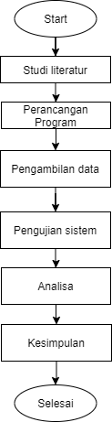

Gambar 3‑Diagram Alir Penelitian

### Perancangan Perangkat keras

Proses menemukan objek bergerak dalam urutan frame dikenal sebagai object tracking. Berikut akan dijelaskan perancangan dari sisi perangkat keras yang akan digunakan untuk pengambilan video. Tempat yang akan dijadikan sebagai pengambilan citra yaitu sebuah lorong yang biasanya dilewati orang yang mempunyai intensitas cahaya yang stabil, dan mempunyai penyangga yang tidak terlalu tinggi sebagai tempat diletakkan kamera. Pengambilan citra dilakukan menggunakan webcam. Setelah dilakukan pengambilan citra sebagai sample maka nantinya akan dipindahkan ke komputer.

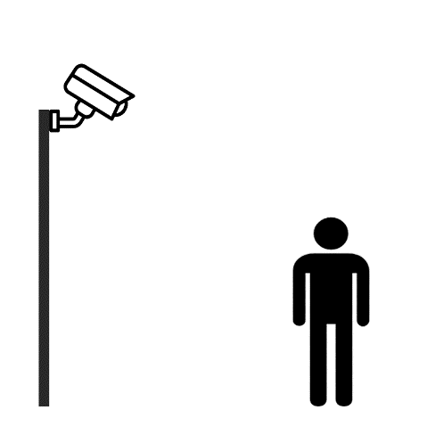

Gambar 3‑ Perancangan pengambilan data

### Perancangan Program

Dalam penelitian ini, melakukan pelacakan objek manusia menggunakan pendekatan metode optical flow dengan algoritma Lucas Kanade. Blok diagram untuk pengolahan citra pada frame-frame yang dihasilkan dari hasil rekaman kamera

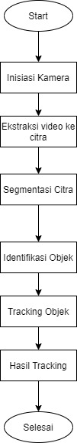

Gambar 3‑ Blok keseluruhan Sistem

Berdasarkan blok diagram pada gambar 3.2 blok keseluruhan system. Untuk bahan yang akan diolah atau di proses yaitu sebuah citra berasal dari hasil rekaman kamera berbentuk video. Agar dapat dilakukan sebuah pengolahan citra maka selanjutnya video tersebut akan di ekstraksi menjadi sebuah citra pada setiap frame dari video tersebut. Agar memudahkan untuk pengolahan selanjutnya setiap citra akan di ubah dari citra RGB ke Grayscale. Untuk memudahkan pelacakan objek maka dibutuhkan sebuah fitur dari objek. Deteksi corner digunakan mendapatkan sebuah titik-titik dari objek dengan identifikasi corner pada objek menggunakan shi-tomasi. Corner-corner yang teridentifikasi tersebut kemudian akan digunakan sebagai titik yang telah didapatkan akan dikorelasikan dengan citra pada frame berikutnya agar saling terhubung menggunakan Algoritma lucas kanade.

# Daftar Pustaka

Tim Komunikasi Gugus Covid. 2020. *“Kasus Terkonfirmasi Covid 19 Naik 496 Orang Pasien Sembuh Meningkat Jadi 4324”*. <https://covid19.go.id/p/berita/kasus-terkonfirmasi-positif-covid-19-naik-496-orang-pasien-sembuh-meningkat-jadi-4324>. [20 mei 2020]

Dewi, R.K. 2020. *“Pencegahan Virus Corona, Deteksi Suhu dan Penggunaan Termometer Tembak”.* <https://www.kompas.com/tren/read/2020/03/04/091611465/pencegahan-virus-corona-deteksi-suhu-dan-penggunaan-termometer-tembak>*.* [20 Mei 2020]

CNN Indonesia. 2020. *“Thermal Scanner Pendetksi Tubuh Terjangkit Virus Corona”* <https://www.cnnindonesia.com/teknologi/20200128131154-199-469373/thermal-scanner-pendeteksi-tubuh-terjangkit-virus-corona>. [20 Mei 2020]

Firmansyah, F. *“Inovasi Undika di Tengah Wabah Virus Corona, Bikin Alat Deteksi Suhu Tubuh Lewat Thermal Camera”.* <https://jatim.tribunnews.com/2020/03/26/inovasi-undika-di-temgah-wabah-virus-corona-bikin-alat-deteksi-suhu-tubuh-lewat-thermal-camera>. [1 juni 2020]

Kaloh, M.K., V.C Poekoel, dan M.D Putro. 2018. Perbandingan Algoritma Background Substraction dan Optical Flow untuk Deteksi Manusia.

Umar, U.,R Soelistijorini, dan H.A Darwinto. 2011. Tracking Arah Gerakan Telunjuk Jari Berbasis WebcamMenggunakan Metode Optical Flow.

Kautsar, H.V.A., K Adi. 2016. Implementasi Object Tracking Untuk Mendeteksi Dan Menghitung Jumlah Kendaraan Secara Otomatis Menggunakan Metode Kalman Filter Dan Gaussian Mixture Model

Herho, S.H.S. 2017. Tutorial Pemrograman Python 2 Untuk Pemula. Bandung: WCPL Press.

Revathi, R., M Hemalatha. 2012. Certain Approach of Object Tracking using Optical Flow Techniques. *International Journal of Computer Applications (0975 – 8887) Volume 53– No.8, September 2012.*

Uyun, .S. 2008. Beberapa Aplikasi dari Pengolahan Citra Digital. <http://digilib.uin-suka.ac.id/358/>. 20 juni 2020

Prabowo, .D.A., D Abdullah, A Manik. 2018. Deteksi dan Perhitungan Objek Berdasarkan Warna Menggunakan Color Object Tracking. Jurnal Pseudocode, Volume V Nomor 2, September 2018, ISSN 2355-5920

Ardianto,. A. 2014. Aplikasi Pengembalian Buku Mandiri Menggunakan Segmentasi Citra Cover Buku. repository.dinamika.ac.id/id/eprint/1049/

Putra, D. 2010. *Pengolahan Citra Digital*. Yogyakarta. C.V Andi